|  |  |  |
| --- | --- | --- |
| Datum:  21.4.2022 | SPŠ a VOŠ Chomutov | Třída:  A3 |
| Číslo úlohy:  18 | Měření VA charakteristik bipolárního tranzistoru | Jméno:  Marek Macola |

**Zadání:**

Změřte vstupní a výstupní charakteristiky bipolárního tranzistoru BC 548 a výsledky zpracujte tabulárně a graficky.

**Schéma:**

Výstupní charakteristiky:

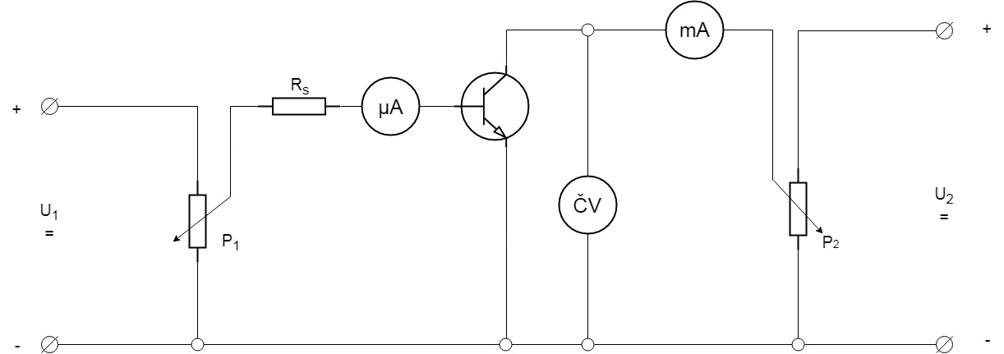



Vstupní charakteristiky:

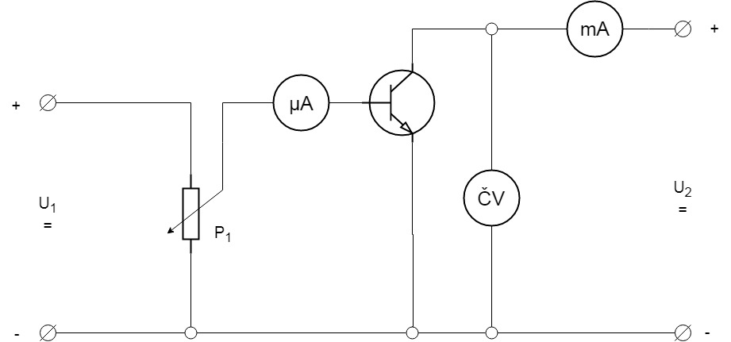

**Teorie:**

Jedná o elektronickou součástku tvořenou třemi oblastmi polovodiče s různým typem vodivosti v uspořádání NPN nebo PNP, které vytvářejí dvojici přechodů PN. Prostřední oblast se nazývá báze (B), krajní emitor (E) a kolektor (C). Při vhodném zapojení vývodů je velikost elektrického proudu tekoucího mezi emitorem a kolektorem řízena malými změnami proudu tekoucího mezi bází a emitorem. Bipolární tranzistory se používají jako zesilovače, spínače a invertory.

**Mezní parametry bipolárního tranzistoru BC 548**

ICmax=100mA

UCEmax=30V

PCmax =500mW

**Tabulka měřících přístrojů:**

|  |  |  |  |
| --- | --- | --- | --- |
| **Název přístroje:** | **Označení:** | **Údaje:** | **Ev. číslo:** |
| Stabilizovaný zdroj 1 | U1 | AX-12001 DB2; 0-120V/1A | LE 5111 |
| Stabilizovaný zdroj 2 | U2 | 0-220V/5A/50Hz | LE 5110 |
| Potenciometr 1 | P1 | 10000Ω/0,25A | LE1 406 |
| Potenciometr 2 | P2 | 250Ω/1,6A | LE1 353 |
| Mikroampérmetr | µA | 750µA/1630Ω | LE1 684 |
| Miliampérmetr | mA |  | LE1 2283/8 |
| Číslicový Voltmetr | ČV | 1000V=;750V~ | LE 248 |
| Ochranný odpor | RS | 1kΩ - 10MΩ | LE2 |
| Bipolární tranzistor | T | BC 548 | - |

**Postup:**

Měření výstupních charakteristik:

* Měříme dle funkčního předpisu: **IC=f(UCE) při IB=k.**
* Z katalogu zjistíme mezní parametry tranzistoru
* Máme k dispozici konstrukční katalog, zjistíme i předpokládané IB.
* Zapojíme a potenciometry P1 nastavíme zvolené IB.
* Nastavíme UCE dokud nedosáhneme mezních parametrů, poté po vhodných krocích snižujeme a odečítáme IC.
* Zvolíme jinou hodnotu IB a postup opakujeme.
* Výsledky zpracujeme tabulárně a graficky.

Měření vstupních charakteristik:

* Měříme dle předpisu: **UBE=f(IB) při UCE=k.**
* Nastavíme požadované UCE pomocí zdroje U2.
* Potenciometry (či potenciometrem) nastavujeme proud IB (stejný rozsah jako při měření výstupních charakteristik) a odečítáme UBE.
* Musíme zjistit, kde nám charakteristiky splývají- UBE ani IB se nebude měnit, když budeme zvyšovat UCE.
* Výsledky zpracujeme tabulárně a graficky.

**Tabulky naměřených hodnot:**

Výstupní charakteristiky:

|  |  |  |  |  |  |  |  |  |
| --- | --- | --- | --- | --- | --- | --- | --- | --- |
| IB=50µA | | | IB=100µA | | | IB=150µA | | |
| UCE[V] | IC[mA] | P[mW] | UCE[V] | IC[mA] | P[mW] | UCE[V] | IC[mA] | P[mW] |
| 9 | 27,5 | 247,5 | 5 | 49 | 255 | 4 | 62 | 248 |
| 3 | 26 | 78 | 2 | 43 | 86 | 2,6 | 56 | 145,6 |
| 0,8 | 23 | 18,4 | 1,2 | 37 | 44,4 | 1,8 | 50 | 90 |
| 0,5 | 20 | 10 | 0,7 | 31 | 21,7 | 1,2 | 44 | 52,8 |
| 0,343 | 17 | 5,8 | 0,312 | 25 | 7,8 | 0,7 | 38 | 26,6 |
| 0,2 | 14 | 2,8 | 0,170 | 19 | 3,23 | 0,216 | 28 | 6 |
| 0,124 | 9 | 1,1 | 0,121 | 13 | 1,6 | 0,135 | 18 | 2,4 |
| 0,085 | 4 | 0,34 | 0,084 | 7 | 0,56 | 0,083 | 8 | 0,66 |

Vstupní charakteristiky:

|  |  |  |  |  |  |  |
| --- | --- | --- | --- | --- | --- | --- |
| UCE=0V | | | UCE=0,2V | | UCE=0,5mV | |
| IB[µA] | UBE[V] | IB[µA] | | UBE[V] | IB[µA] | UBE[V] |
| 150 | 0,635 | 150 | | 0,749 | 150 | 0,751 |
| 130 | 0,63 | 130 | | 0,744 | 130 | 0,745 |
| 110 | 0,624 | 110 | | 0,739 | 110 | 0,738 |
| 90 | 0,616 | 90 | | 0,732 | 90 | 0,732 |
| 70 | 0,608 | 70 | | 0,725 | 70 | 0,723 |
| 50 | 0,596 | 50 | | 0,714 | 50 | 0,713 |
| 30 | 0,58 | 30 | | 0,7 | 30 | 0,697 |
| 10 | 0,54 | 10 | | 0,666 | 10 | 0,645 |

**Graf:**

**Závěr:**

Výsledkem měření je tabulární a grafické zpracování vstupních a výstupních charakteristik. Během měření vstupních charakteristik jsem se dozvěděl, že u tranzistoru BC548 charakteristiky začnou splývat, jakmile bude UCE větší či rovno 0,2V.